Lécureux SA gewinnt Verlosung
Tolle Partnerschaft zwischen Lécureux SA und B&R Biel
„Lecureux setzt bereits seit einigen Jahren, für die Anlagen die in der Medizinal-Technik verwendet werden, Produkte von B&R ein. Durch die Funktionalität des Steuerungssystem sind wir überzeugt B&R auf unserer Produktepalette für die Uhrenindustrie vermehrt einzusetzen. B&R unterstützt uns durch hohe Flexibilität während der Schulungsphase. Weiter schätzen wir die schnelle Verfügbarkeit der Komponenten, den Auf-bau modularer Einheiten und die Kompatibilität im gesamten System. Eine tolle Partnerschaft mit dem Büro Biel.“, so Daniel Affolter, COO
Das Schweizer Unternehmen Lécureux AG, in Biel wurde 1961 von Bernard Lécureux gegründet. Zwei langjährige Mitarbeiter, Moritz Messer und Jean-Pierre Châtelain, haben den Betrieb 1994 von seinem Gründer übernommen. Seit der Pension von Jean-Pierre Châtelain im Jahr 2005 führt Moritz Messer den Betrieb. Das Präzisionswerkzeuge herstellende Unternehmen ist seit jeher ein äusserst innovatives und gesundes Unternehmen. Die Visionen immer neue Techniken und Technologien zu erarbeiten sind die Basis des Erfolgs von Lecureux AG.
Bis heute ist die Erfindung des elektrischen Schraubenziehers, in der Uhren- und Präzisionsindustrie der Verkaufsschlager schlechthin. Dadurch ist dieses Instrument auch sozusagen die Visitenkarte des Unter-nehmens. Daneben liefert Lecureux aber auch Anlagen für die Automatisierung, speziell auf dem Gebiet der Montagetechnik.
Erkundung der Geburtstätte Mozarts
Anlässlich des Messeauftritts von B&R an der SINDEX, wurde ein verlängertes Wochenende in Salzburg verlost. Daniel Affolter, der glückliche Gewinner freut sich schon jetzt darauf, zusammen mit seiner Frau die Geburtsstätte von Mozart zu erkunden.
Erfolgreiches B&R Büro in Biel
„Erfreulich viele Westschweizer Besucher kamen während der SINDEX, an unseren Stand“, meint Christoph Tobler. „ Das hat sicherlich damit zu tun, dass wir in der Französisch sprechenden Schweiz immer mehr wahrgenommen werden. Seit wir im 2010 unser Büro in Biel eröffnet haben und konsequent den wichtigen Westschweizer Markt bearbeiten, ist einiges passiert. Heute beschäftigen wir neben mir, vier junge Ingenieure und eine Kauffrau. Und zählen bereits vier Jahre nach der Gründung der Bieler Niederlassung schon einige wichtige Unternehmen aus der Romandie zu unseren Kunden. Wie zum Beispiel die Firma Lécureux, die sich diesen Herbst entschieden hat in Zukunft für alle Ihre Anlagen in der Antriebs- und Sicherheitstechnik und für die Visualisierung B&R Produkte einsetzt."

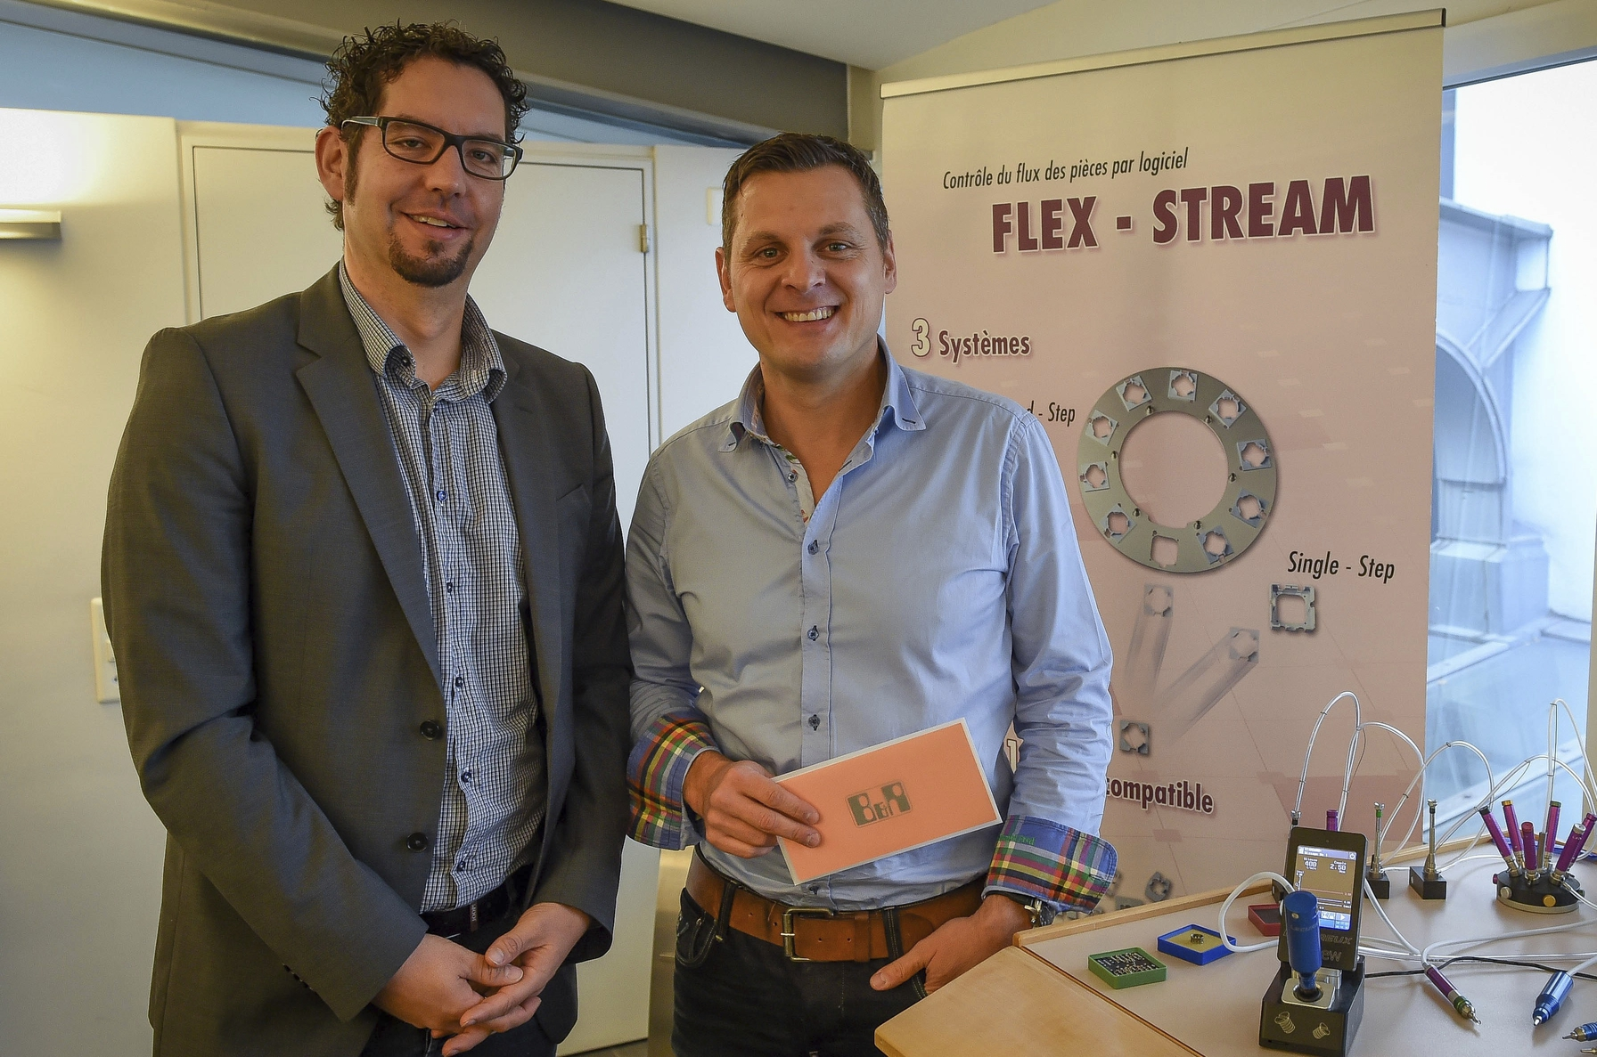
Christoph Tobler, Technischer Büroleiter B&R Biel und Daniel Affolter, COO, Lécureux SA, bei der Preisübergabe.

Über B&R
B&R, eine Division des ABB-Konzerns, ist ein weltweit führendes Unternehmen der industriellen Automatisierung mit Hauptsitz in Österreich. Als Branchenführer kombiniert B&R modernste Technologien mit fortschrittlichem Engineering. B&R bietet Kunden aus den unterschiedlichsten Branchen perfekte Gesamtlösungen in den Bereichen Maschinen- und Fabrikautomatisierung, Antriebs- und Steuerungstechnik, Visualisierung und integrierte Sicherheitstechnik. Lösungen für die Kommunikation im Industrial IoT - allen voran OPC UA, POWERLINK und der offene Standard openSAFETY - runden das Leistungsportfolio von B&R ab. Die Software-Entwicklungsumgebung Automation Studio ist wegweisend für zukunftsorientiertes Engineering. Mit innovativen Lösungen setzt B&R neue Standards in der Automatisierungswelt, hilft Prozesse zu vereinfachen und übertrifft Kundenerwartungen.
Weitere Informationen finden Sie unter www.br-automation.com

